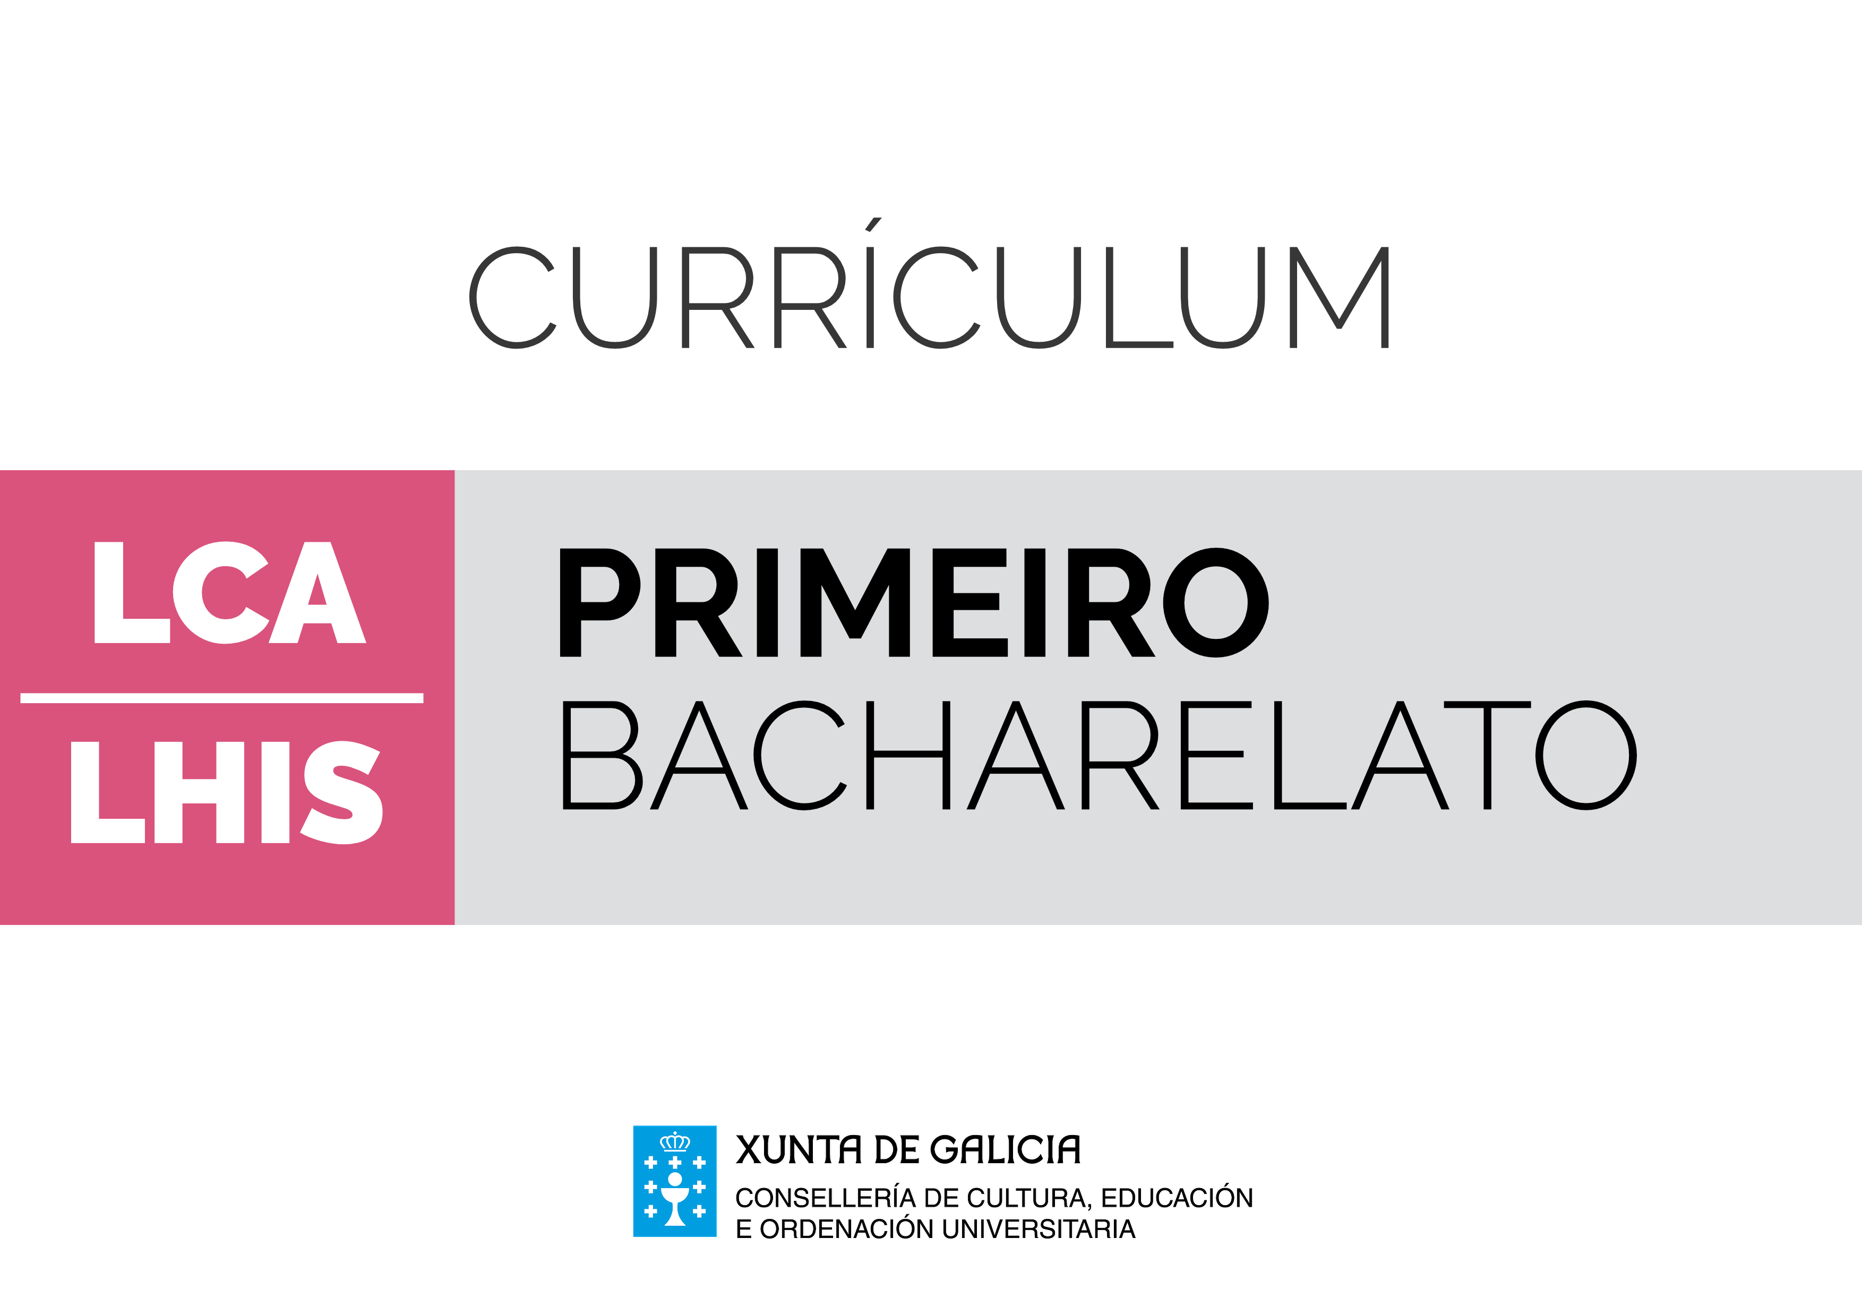
Materias de libre configuración autonómica de elección para os centros docentes
Literaturas Hispánicas
Introdución
A lectura de fragmentos ou obras completas representativas das literaturas hispánicas contribúe a desenvolver a competencia lingüística, as competencias sociais e cívicas, e a competencia de conciencia e expresión cultural dos alumnos e das alumnas que se adquiriron durante a ESO nas materias comúns de Lingua Castelá e Literatura e de Lingua Galega e Literatura.
No que á educación se refire, a lectura é o alicerce esencial do proceso educativo e a clave fundamental que fai posible iso que chamamos a aprendizaxe ao longo da vida. É o desempeño instrumental máis importante, pois a competencia de lectura, entendida como a capacidade de comprender, procesar e relacionar a información que se le, é a condición previa e indispensable para a adquisición de todos os tipos de coñecementos.
En contra do que se adoita pensar, as disciplinas científicas esixen tamén unha adecuada competencia de lectura. Por iso non é de estrañar que personalidades de recoñecido prestixio que contribuíron á investigación científica fosen tamén grandes lectores/as e mesmo grandes escritores/as.
A lectura é a clave do coñecemento no seu sentido máis amplo, e a través dela ampliamos os nosos horizontes, abrimos as nosas mentes a outras realidades, desenvolvemos a nosa liberdade e o noso sentido crítico e, en definitiva, enriquecemos a nosa imaxinación.
O obxectivo da educación literaria é contribuír á formación da persoa, indisolublemente ligada á construción da sociabilidade e realizada a través da comparación de textos que amosan a diversidade social, artística e cultural, así como as distintas correntes filosóficas, ao longo da historia.
O estudo das literaturas hispánicas persegue como obxectivo abordar a lectura crítica de obras da literatura tanto española como hispanoamericana, a análise e a interpretación dos seus textos e dos autores e as autoras máis salientables, e a procura de información utilizando fontes de diversos tipos, prestándolle especial atención ao coñecemento da produción literaria nas linguas peninsulares máis significativa pola súa contribución ao ámbito cultural común. O eixo fundamental para esta abordaxe deberá ser un estudo histórico dos xéneros literarios e unha valoración comparada con outras artes (a música, a pintura, o cine, etc.) e outros discursos culturais que axuden a que o alumnado aprecie a relación das literaturas hispánicas coa literatura universal.
Os contidos organízanse en dous bloques: o primeiro, chamado "Literaturas hispánicas: temas e formas", abrangue contidos comúns, centrados na lectura, a interpretación, a análise e a valoración dos textos literarios (obras completas ou fragmentos seleccionados), e concíbese como a construción compartida do sentido das obras e a explicación das súas convencións literarias. Este bloque inclúe tamén o estudo das relacións significativas entre as obras literarias e o resto das artes (obras musicais, cinematográficas, pictóricas, etc.). O segundo bloque ("Procesos e estratexias") incide na realización de traballos e de exposicións tanto orais como escritas, consultando diversas fontes de información, utilizando os medios audiovisuais e as tecnoloxías da información e da comunicación, e achegando unha interpretación persoal. Ademais, inclúese neste segundo bloque a composición de textos de intención literaria por parte do alumnado.
En definitiva, esta materia facilita o desenvolvemento do individuo como lector competente, capaz de comparar textos literarios de distintas épocas e de diferentes autores e autoras, e capaz de descubrir neles/as recorrencias temáticas, así como semellanzas ou diverxencias expresivas. Deste xeito, o alumnado aprenderá a transferir os seus coñecementos, relacionando o contido e as formas de expresión dunha obra literaria co contexto histórico e cultural en que se inscribe, o que favorecerá a aprendizaxe autónoma.

 | Literaturas Hispánicas. 1º de bacharelato
Obxectivos | Contidos | Criterios de avaliación | Estándares de aprendizaxe | Competencias clave
 | Bloque 1. Literaturas hispánicas. Temas e formas
- h  - l  - n | - B1.1. Lectura e comentario de fragmentos, antoloxías e obras completas significativas das literaturas hispánicas. | - B1.1. Ler, comprender, analizar e comentar obras breves, fragmentos ou obras completas significativas das literaturas hispánicas, interpretando o seu contido de acordo cos coñecementos adquiridos sobre temas e formas literarias, así como sobre períodos e autores/as salientables. | - LHB1.1.1. Le fragmentos significativos ou textos completos de obras das literaturas hispánicas, identificando algúns elementos, mitos ou arquetipos creados pola literatura e que chegaron a se converter en puntos de referencia da cultura universal. | - CSC  - CCEC
 |  |  | - LHB1.1.2. Interpreta obras ou fragmentos representativos das literaturas hispánicas, situándoas no seu contexto histórico, social e cultural, identificando a presenza de determinados temas e motivos, e recoñecendo as características do xénero e do movemento en que se inscriben, así como os trazos máis destacados do estilo literario. | - CCEC  - CSC  - CAA
- h  - l  - n | - B1.2. Identificación e situación no seu contexto sociocultural das autoras e os autores máis relevantes das literaturas hispánicas. | - B1.2. Identificar e situar no seu contexto sociocultural as autoras e os autores máis relevantes das literaturas hispánicas. | - LHB1.2.1. Identifica e sitúa no seu contexto sociocultural as autoras e os autores máis relevantes das literaturas hispánicas. | - CCL  - CSC
- c  - h  - l  - n | - B1.3. Interpretación das relacións entre obras pertencentes ás literaturas hispánicas e o resto das artes. | - B1.3. Interpretar obras narrativas, líricas e dramáticas das literaturas hispánicas nomeadamente significativas, relacionando a súa forma e o seu contido coas ideas estéticas dominantes do momento en que se escribiron e coas transformacións artísticas e históricas producidas no resto das artes. | - LHB1.3.1. Interpreta determinadas obras narrativas, líricas e dramáticas das literaturas hispánicas nomeadamente significativas, e relaciónaas coas ideas estéticas dominantes do momento en que se escribiron, analizando as vinculacións entre elas e comparando a súa forma de expresión. | - CCL  - CCEC
 |  |  | - LHB1.3.2. Establece relacións significativas entre as literaturas hispánicas e o resto das artes, interpretando de xeito crítico algunhas obras ou fragmentos significativos adaptados a outras manifestacións artísticas, analizando as relacións, similitudes e diferenzas entre as linguaxes expresivas. | - CCEC  - CSC  - CAA
- c  - h  - l  - n | - B1.4. Observación, recoñecemento e valoración da evolución de formas e temas creados polas literaturas hispánicas nas diversas formas artísticas da cultura universal. Selección e análise de exemplos representativos. Superación de estereotipos de xénero, de clase, de crenza, etc. | - B1.4. Observar, recoñecer e valorar a evolución dalgunhas formas e algúns temas creados polas literaturas hispánicas e o seu valor permanente en diversas manifestacións artísticas da cultura universal. | - LHB1.4.1. Observa, recoñece e valora textos literarios de diferentes épocas, e describe a evolución de formas e temas creados polas literaturas hispánicas. | - CCL  - CSC
 |  |  | - LHB1.4.2. Recoñece o valor permanente destes temas e destas formas da literatura noutras manifestacións artísticas da cultura universal. | - CCL  - CCEC
 | Bloque 2. Procesos e estratexias
- e  - g  - h  - n | - B2.1. Realización de traballos críticos sobre a lectura dunha obra ou dun fragmento significativos das literaturas hispánicas dunha época, interpretándoos en relación co seu contexto histórico e literario, obtendo a información bibliográfica necesaria e efectuando unha valoración persoal. | - B2.1. Realizar traballos críticos sobre a lectura dunha obra ou un fragmento significativos dunha época, interpretándoos en relación co seu contexto histórico e literario, obtendo a información bibliográfica necesaria e efectuando unha valoración persoal. | - LHB2.1.1. Realiza traballos críticos sobre unha obra ou fragmento significativos dunha época, relacionándoos co seu contexto histórico, social e literario e, de ser o caso, co significado e a relevancia do seu autor ou a súa autora na época ou na historia da literatura, consultando fontes de información diversas. | - CCL  - CD  - CSC
- e  - g  - h  - n | - B2.2. Realización de exposicións orais ou escritas acerca dunha obra das literaturas hispánicas, unha época ou un autor ou autora, con axuda de medios audiovisuais e das tecnoloxías da información e da comunicación, expresando as propias opinións, seguindo un esquema preparado previamente, e valorando as obras literarias como punto de encontro de ideas e sentimentos colectivos e como instrumentos para acrecentar o caudal da propia experiencia. | - B2.2. Realizar exposicións orais ou escritas acerca dunha obra, dunha época ou dun autor ou unha autora das literaturas hispánicas con axuda de medios audiovisuais e das tecnoloxías da información e da comunicación, expresando as propias opinións, seguindo un esquema preparado previamente, e valorando as obras literarias como punto de encontro de ideas e sentimentos colectivos, e como instrumentos para acrecentar o caudal da propia experiencia. | - LHB2.2.1. Realiza presentacións orais ou escritas planificadas integrando coñecementos literarios e lectura, cunha correcta estruturación do contido, argumentación coherente e clara das propias opinións, consulta e cita de fontes, selección de información relevante, e utilización do rexistro apropiado e da terminoloxía literaria necesaria. | - CCL  - CD
 |  |  | - LHB2.2.2. Explica oralmente ou por escrito os cambios significativos na concepción da literatura e dos xéneros literarios, relacionándoos co conxunto de circunstancias históricas, sociais e culturais, e establecendo relacións entre a literatura e o resto das artes. | - CCL  - CCEC
- h  - n | - B2.3. Composición de textos escritos con intención literaria e conciencia de estilo. | - B2.3. Compor textos con intención literaria e conciencia de estilo. | - LHB2.3.1. Compón textos con intención literaria e conciencia de estilo. | - CCL  - CSIEE

